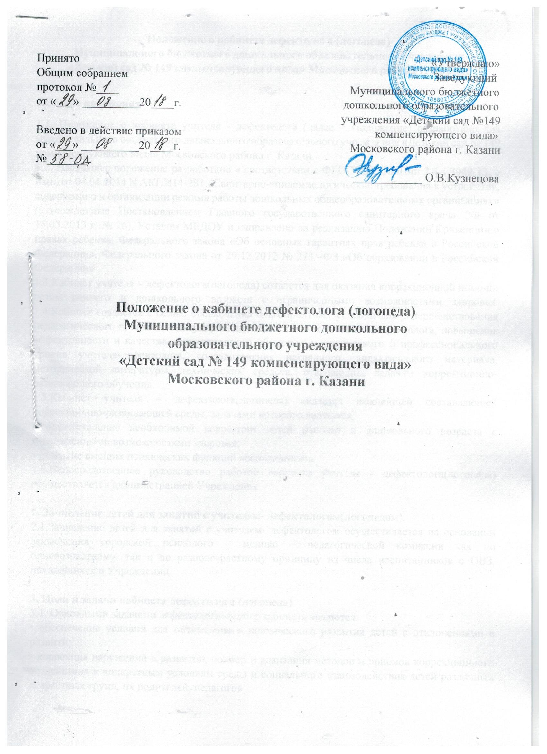

Положение о кабинете дефектолога (логопеда)
Муниципального бюджетного дошкольного образовательного учреждения
«Детский сад № 149 компенсирующего вида» Московского района г. Казани

1.Общие положения
1.1. Положение о кабинете учителя - дефектолога (далее – Положение) разработано для муниципального бюджетного дошкольного образовательного учреждения «Детский сад № 149 компенсирующего вида» Московского района г. Казани.
1.2. Настоящее положение разработано в соответствии с ФГОС ДО, СанПин 2.4.1.3049-13, с изм., от 04.04.2014 N АКПИ14-281 «Санитарно-эпидемиологические требования к устройству, содержанию и организации режима работы дошкольных общеобразовательных организациях» (утвержденные Постановлением Главного государственного санитарного врача РФ от 15.05.2013 г. № 26), Уставом МБДОУ и направлено на реализацию Положений Конвенции о правах ребенка, Федерального закона «Об основных гарантиях прав ребенка в Российской Федерации», Федерального закона от 29.12.2012 № 273 –ФЗ «Об образовании в Российской Федерации»
1.3.Кабинет учителя – дефектолога(логопеда) создается для оказания коррекционной помощи детям раннего и дошкольного возраста с ограниченными возможностями здоровья. 1.4.Кабинет создается с целью обеспечения благоприятных условий для совершенствования педагогического процесса, стимулирования деятельности учителя - дефектолога, повышения эффективности и качества коррекционного обучения, методического и профессионального уровня учителя-дефектолога, сосредоточения наглядного, дидактического материала, методической литературы, технических средств, отвечающих задачам коррекционно-развивающего обучения.
1.5.Кабинет учителя – дефектолога(логопеда) является важнейшей составляющей коррекционно-развивающей среды, задачами которого являются:
- осуществление необходимой коррекции детей раннего и дошкольного возраста с ограниченными возможностями здоровья;
- развитие высших психических функций воспитанников.
1.6.Непосредственное руководство работой кабинета учителя - дефектолога(логопеда) осуществляется администрацией Учреждения.

2. Зачисление детей для занятий с учителем- дефектологом(логопедом).
2.1.Зачисление детей для занятий с учителем- дефектологом осуществляется на основании заключения городской психолого – медико – педагогической комиссии как по одновозрастному, так и по разновозрастному принципу из числа воспитанников с ОВЗ, находящихся в Учреждении.

3. Цели и задачи кабинета дефектолога (логопеда)
3.1. Основными задачами дефектологического кабинета являются:
• обеспечение условий для оптимального психического развития детей с отклонениями в развити;
• коррекция нарушений в развитии, подбор и адаптация методов и приемов коррекционного воздействия к конкретным условиям среды и социального взаимодействия детей различных возрастных групп, их родителей, педагогов
• своевременное предупреждение и преодоление трудностей в освоении воспитанниками основной общеобразовательной программы дошкольного воспитания;
• разъяснение специальных знаний среди педагогов, родителей (законных представителей) воспитанников
3.2. Основной принцип работы – индивидуальный подход к детям, что выражается:
• в поиске специфических для каждого ребенка путей оптимального развития его потенциальных возможностей.
• Разработке индивидуально ориентированных программ развивающей и коррекционной работы с целью максимального содействия психическому и личностному развитию детей
• Выработке и реализации эффективных методов оказания коррекционной помощи и поддержки ребенку с отклонениями в развитии.

4. Организация деятельности кабинета учителя – дефектолога(логопеда).
4.1. Организация коррекционного процесса обеспечивается:
- своевременным обследованием детей;
- рациональным составлением расписаний занятий;
- планированием подгрупповой и индивидуальной работы;
- оснащением кабинета необходимым оборудованием и наглядными пособиями;
- совместной работой учителя-дефектолога(логопеда) с воспитателями, мед. сестрой, специалистами Учреждения.
4.2. Основной формой организации коррекционно-образовательной работы являются занятия, которые проводятся в часы, предусмотренные графиком работы учителя – дефектолога(логопеда).
4.3. Общая продолжительность коррекционных занятий находится в прямой зависимости от индивидуальных особенностей детей и требованиями СаНПиН.
4.4.Рабочее время составляет 20 (двадцать) часов в неделю.
4.5. Нагрузка учителя-дефектолога на 1,0 ставку предусматривает одновременную работу по коррекции 10- 12 детей.
4.6. Первые две недели учебного года отводятся для полного комплектования группы детей, которые будут заниматься с учителем - дефектологом в текущем учебном году и проведения диагностики.
4.7.Учитель-дефектолог(логопед) работает пять дней в неделю по 4 часа (в соответствии с графиком утвержденным заведующей ДОУ на текущий год).

5. Общие требования к кабинету учителя – дефектолога(логопеда).
5.1. В помещении кабинета должны быть стеллажи (шкафы), для хранения разнообразных учебные средства и материалов для использования детьми во время занятий.
Все средства и материалы должны быть сгруппированы на стеллажах (шкафах)в определенном порядке, а места их расположения иметь соответствующие словесные или символические обозначения (ярлыки).
Эти средства и материалы должны регулярно обновляться педагогом в зависимости от прохождения программы, изменения интересов и возможностей детей.
5.2. Планировка столов регулярно изменяется в соответствии с использованием различных форм работы, либо постоянно стоять таким образом, что это позволяет использовать на занятии различные формы работы детей (фронтальную, подгрупповую, парную, индивидуальную и т.п.)
5.3. Учебный кабинет должен быть оснащен современными техническими средствами и программами для полноценного усвоения детьми родного и татарского языка.

6. Санитарно-гигиенические требования к кабинету
6.1. В зависимости от назначения в кабинете могут применяться столы детские (одноместные и двуместные), расстановка, как правило, двухрядная, но возможны и варианты с однорядной. 6.2. Каждый воспитанник обеспечивается удобным рабочим местом за столом в соответствии с его ростом и состоянием зрения и слуха. Обучающиеся с пониженной остротой зрения должны размещаться в первом ряду от окон. Детей, часто болеющих ОРЗ, ангиной, простудными заболеваниями, следует рассаживать дальше от наружной стены. Запрещается использовать табуретки или скамейки вместо стульев.

7. Требования к учебно-методическому обеспечению кабинета
7.1. В кабинете должна находиться методическая литература по проблеме обучения детей с отклонениями в развитии в соответствии с ФГОС ДОУ
7.2. В кабинете должен быть
7.2.1. вариативный дидактический материал по основным темам обучения (карточки с вариантами заданий, упражнений и т.п.) Этот дидактический материал должен обновляться педагогом по мере необходимости в соответствии с прохождением программы, изменением интересов детей. Дидактический материал может храниться, в том числе, на электронных носителях
7.2.2. диагностический материал для работы с детьми
• Диагностика речевого развития /понимание речи, лексика, грамматика, связная речь, произношение/
• Диагностика познавательных процессов/педагогическая диагностика восприятия, внимания, мышления, памяти, воображения/
• Диагностика определения степени готовности ребенка к школьному обучению /диагностика познавательного развития, диагностика речевого развития.
7.3. В кабинете должны находиться планы и отчеты работы педагога, педагогическое портфолио: планы-конспекты открытых занятий, выступлений на заседаниях методических объединений, совещаниях, педсоветах, семинарах, конференциях и т.д., печатные работы педагога, мультимедийное представление (видеоматериалы, компьютерные презентации, диагностические материалы, составляемые ежегодно на основе новых данных педагогических наблюдений, программы психолог педагогической поддержки воспитанников и т.д.

8. Оснащение кабинета дефектолога(логопеда)
8.1. Организация пространства:
С учетом задач специалиста кабинет территориально должен включать несколько зон, каждая из которых имеет специфическое назначение и соответствующее оснащение:
- Зона первичной беседы и консультативной работы (рабочий стол; картотека с данными о детях, педагогах, родителях);
- Закрытая картотека, содержащая данные и результаты обследований, которые не должны быть доступны посторонним;
- Шкаф, где размещаются таблицы, плакаты, методический материал и другой инструментарий для обследования;
- Зона индивидуальной работы с детьми;
- Зона учебной работы с детьми
8.2. Задачи работы кабинета и структуры его территории определяют следующую оснащенность его оборудованием.
8.2.1. Технические средства
8.2.2. 1.Система звукозаписи и звуковоспроизведения с набором звукозаписей
2. Компьютер (по возможности)
8.2.3. Мебель
1.Рабочий стол для педагога
2.Шкаф или полки в достаточном количестве для наглядных пособий, учебного
материала и методической литературы
3.Столы по количеству детей для детей
4.Стулья
5.Доска, расположенная на высоте, соответствующей росту ребенка
6.настенное зеркало 50х100 см для индивидуальной работы над звукопроизношением,
оно должно висеть возле окна /в любом месте, но со специальным освещением
7.Зеркала 9хI2 см по количеству детей, занимающихся коррекцией звукопроизношения
8.Стол возле зеркала для индивидуальной работы с ребенком и два стула (для ребенка и
педагога)

9. Организация коррекционной работы в кабинете дефектолога(логопеда)
9.1. Занятия с воспитанниками проводятся, как индивидуально, так и в группе. Основной формой организации коррекционной работы являются групповые(подгрупповые) занятия. Предельная наполняемость групп устанавливается в зависимости от характера нарушения, уровня развития.
9.2. В часы консультаций учитель - дефектолог(логопед) проводит работу по уточнению установленного заключения, более тщательно обследуя детей;
- дает рекомендации обучающимся и их родителям (законным представителям) по коррекции дефекта;
- проводит консультации с родителями (законными представителями) и педагогами ДОУ;
- оформляет необходимую документацию
9.3. В дефектологическом кабинете ведется следующая документация:
9.3.1. Нормативно-правовые документы (указания, инструкции) по организации работы учителя - дефектолога(логопеда).
9.3.2. Текущая документация
- Индивидуальные карты детей.
- Журнал учета посещаемости групповых и индивидуальных занятий детьми.
- Годовой план работы учителя-дефектолога(логопеда).
- Рабочая программа учителя дефектолога(логопеда)
- Расписание индивидуальных и групповых занятий.
- График работы учителя – дефектолога(логопеда).
- Конспекты фронтальных и индивидуальных занятий с детьми.
- Положение о кабинете учителя - дефектолога(логопеда).
- Копии отчетов о проделанной работе за год.
- Журнал консультаций с родителями.
- паспорт дефектологического кабинета;

10. Ответственность за кабинет
10.1. Учитель-дефектолог(логопед) должен постоянно:
- контролировать и соблюдать сохранность государственного имущества, которым оборудован кабинет;
- выполнять санитарно-гигиенические нормы во время учебного процесса;
- пополнять учебно-методическую, материально-техническую базу кабинета.
10.2. Учитель-дефектолог (логопед) должен знать и соблюдать инструкцию по охране жизни и здоровья детей, технике безопасности, строго соблюдать трудовую и производственную дисциплину.
10.3. Изучать и совершенствовать безопасные приемы труда.
10.4. Добиваться скорейшего устранения недостатка в работе, вызывающих несчастные случаи.
10.5. Строго соблюдать инструкцию по правилам безопасного пользования электрооборудованием, санитарные правила, правила пожарной безопасности, правила личной гигиены.
10.6. Во время работы необходимо:
- выполнять требования врача, связанные с охраной и укреплением здоровья детей;
- информировать медсестру о своих наблюдениях за состоянием здоровья детей;
- вести необходимую документацию;
- следить за тем, чтобы во время занятий, в руках у детей не было острых металлических предметов;
10.7. Запрещается:
-удлинять продолжительность занятий с детьми, сокращать перерывы между ними;
-оставлять детей без присмотра.

11. Кадровое, материально-техническое и финансовое обеспечение
11.1. Учителем - дефектологом (логопедом) назначается специалист, имеющий высшее дефектологическое образование или окончивший специальный факультет по специальности» Олигофренопедагогика», «Логопедия».
11.2. Учитель - дефектолог (логопед) выполняет следующие функции:
• Осуществляет работу, направленную на максимальную коррекцию отклонений в развитии у воспитанников.
• Обследует воспитанников, определяет структуру и степень выраженности имеющегося у них дефекта.
• Комплектует группы для занятий с учетом психофизического состояния воспитанников.
• Проводит групповые и индивидуальные занятия по исправлению отклонений в развитии, восстановлению нарушенных функций.
• Работает в тесном контакте с воспитателями и специалистами ДОУ, посещает занятия и уроки.
• Консультирует педагогических работников и родителей (лиц, их заменяющих) по применению специальных методов и приемов оказания помощи детям, имеющим отклонения в развитии
• Ведет необходимую документацию.
• Способствует формированию общей культуры личности, социализации, осознанного выбора и освоения профессиональных программ.
• Использует разнообразные формы, приемы, методы и средства обучения в рамках государственного стандарта дошкольного образования.
• Реализует образовательные программы.
• Обеспечивает уровень подготовки воспитанников соответствующий требованиям государственного образовательного стандарта дошкольного образования, и несет ответственность за их реализацию.
• Соблюдает права и свободы воспитанников, содержащиеся в Законе Российской Федерации «Об образовании», Конвенции о правах ребенка.
• Систематически повышает свою профессиональную квалификацию.
• Участвует в деятельности методических объединений и других формах методической работы.
• Осуществляет связь с родителями (лицами, их заменяющими).
• Обеспечивает охрану жизни и здоровья обучающихся в период образовательного

ПРИМЕРНЫЙ ПЕРЕЧЕНЬ МАТЕРИАЛОВ
Обследование речевого и общего развития детей.
1. Материал по обследованию интеллекта:
- счетный материал;
- разрезные картинки;
- пирамидки разной степени сложности;
- исключение 4-го лишнего предмета;
- картинки и тексты со скрытым смыслом;
- картинки-шутки (что нарисовано неправильно);
- предметы для группирования их по цвету, форме, общей принадлежности к данной группе;
- почтовый ящик с геометрическими фигурами;
- мелкий строитель, мозаика.
2. Материал для обследования всех компонентов языка:
- фонетики;
- лексики;
- грамматики;
- связной речи.
3. Формирование грамматического строя речи:
- Пособия на все падежные формы существительных единственного и множественного числа; - Пособия на все предложные конструкции;
- Пособия на все согласования;
- Пособия для формирования фразы;
4. Формирование лексической стороны речи:
- Предметные картинки по темам: - овощи - фрукты - игрушки - мебель - одежда - обувь - домашние животные и птицы - дикие животные и птицы - цветы - деревья - насекомые - профессии - посуда - транспорт - водный мир - части суток и время;
- Пособия для формирования навыков словообразования: - суффиксальное - перфиксальное - относительные и притяжательные прилагательные.

